20201564 김성현 기초공학설계 1차 과제

과제 1-1

1. dr-xr-xr-x 2 gr120080186 501 48 Dec 5 16:13 test

이 정보에서 맨 앞에 ‘d’라는 문자가 있는 것으로 보아 이는 디렉토리임을 의미한다. 또, 파일작성자, 같은 그룹에 속해 있는 사용자, 그 외의 사용자 모두 읽기 권한과 실행 권한을 갖고 있다. 그 누구도 쓰기 권한은 없다.

2. 리눅스 명령어 cp를 사용하면 원래 파일이 있던 디렉토리와 파일을 복사한 디렉토리 모두에 파일이 존재하지만, mv를 사용하면 원래 파일이 있던 디렉토리에는 파일이 사라지고 이동한 디렉토리에만 파일이 존재하게 된다. Ex) test1 디렉토리의 A.txt파일을 test2 디렉토리로 cp 명령어를 사용하면, test1과 test2 모두에 A.txt파일이 존재하지만, mv 명령어를 사용하면 test2 디렉토리에만 존재한다.

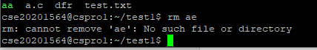3. 현재 test1 디렉토리 안에는 4개의 파일이 있다. 여기서 rm ae를 입력하면 ae라는 파일이 없다고 에러메시지가 뜨게 된다.

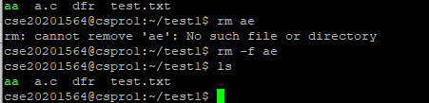반면, rm -f ae를 입력하면 아무 경고 메시지가 뜨지 않고, 원래는 없는 파일이기 때문에 삭제되는 효과도 나타나지 않는다.

즉, rm -f 명령어는 실제로 지우려는 파일이 존재하지 않아도 에러메시지를 출력하지 않는다.

rm -r 명령어의 경우를 살펴보자.



현재 test1 디렉토리에는 4개의 파일과 test2라는 디렉토리가 존재한다.

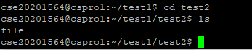

또, test2 디렉토리 안에는 file 이라는 이름의 파일이 하나 존재한다. 이 파일 하나 때문에 rmdir이라는 명령어로는 test1에서 test2 디렉토리를 삭제할 수 없다. 반면, rm -r 명령어를 사용하면 파일과 함께 디렉토리가 삭제된다.

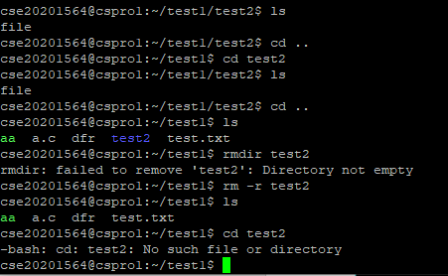

즉, rmdir보다 더 강력한 명령어로 디렉토리의 비어있는 여부와 관계없이 디렉토리를 삭제한다.

과제 1-2

 hello.c 파일 생성

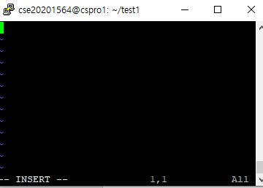

i를 눌러 입력대기 모드로 전환

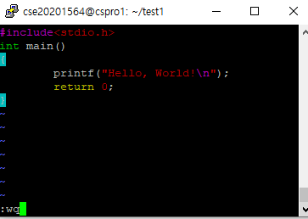그림과 같은 코드 작성 및 Esc를 눌러 명령모드 전환 후 :wq로 저장 후 종료

컴파일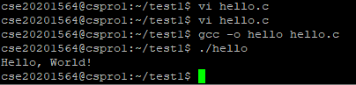 후 -o 명령어로 hello이름의 실행파일 생성 및 실행